Chapitre 02 : Composants d’une chaine de transmission
2-1-Les amplificateurs de puissance
2-1-1-Aplificateurs classe A
Les amplificateurs de classe A sont les amplificateurs linéaires les plus fidèles, c'est-à-dire présentant le taux de distorsion harmonique le plus faible. Leur rendement est toutefois tellement faible (<25%) que leur usage est généralement limité aux amplificateurs de très faible puissance
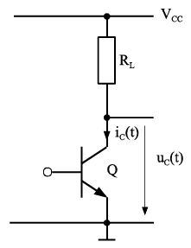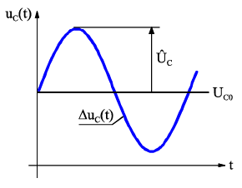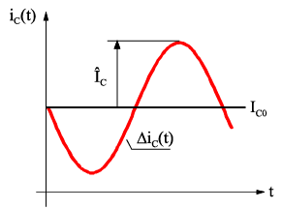
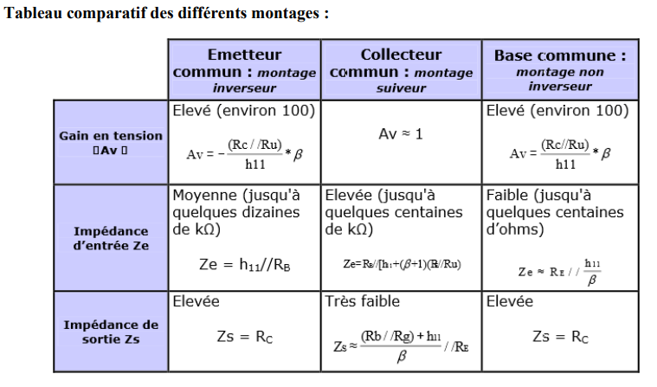
2-1-2- Amplificateur de Classe B et AB
En utilisant deux transistors complémentaires polarisés à la limite du blocage, il est possible de faire en sorte que chacun d'eux amplifie une des polarités du signal d'entrée
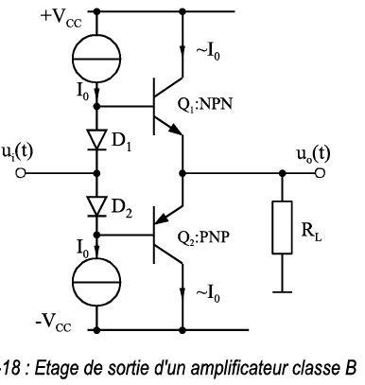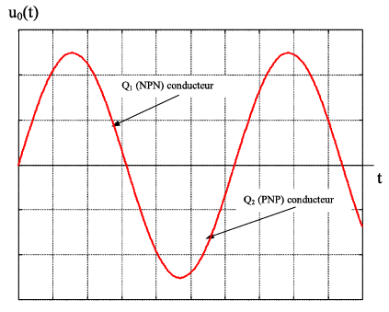
Simulation d’un amplificateur classe B par OrCAD Cadence :
Le même circuit peut être simulé par Multisim
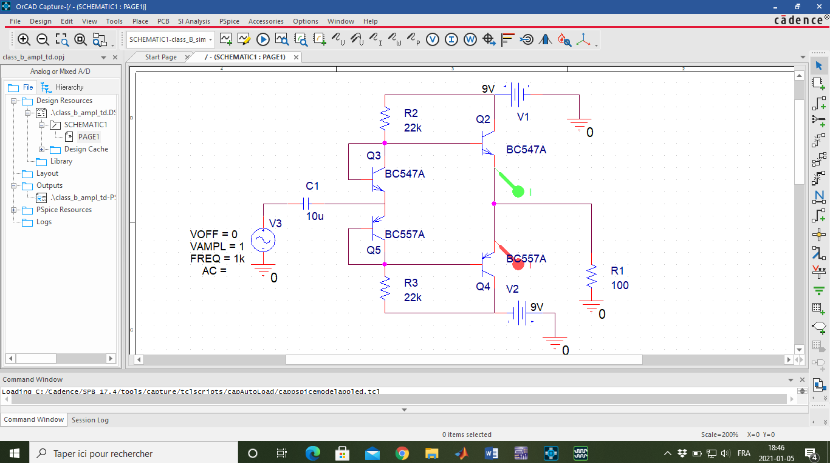
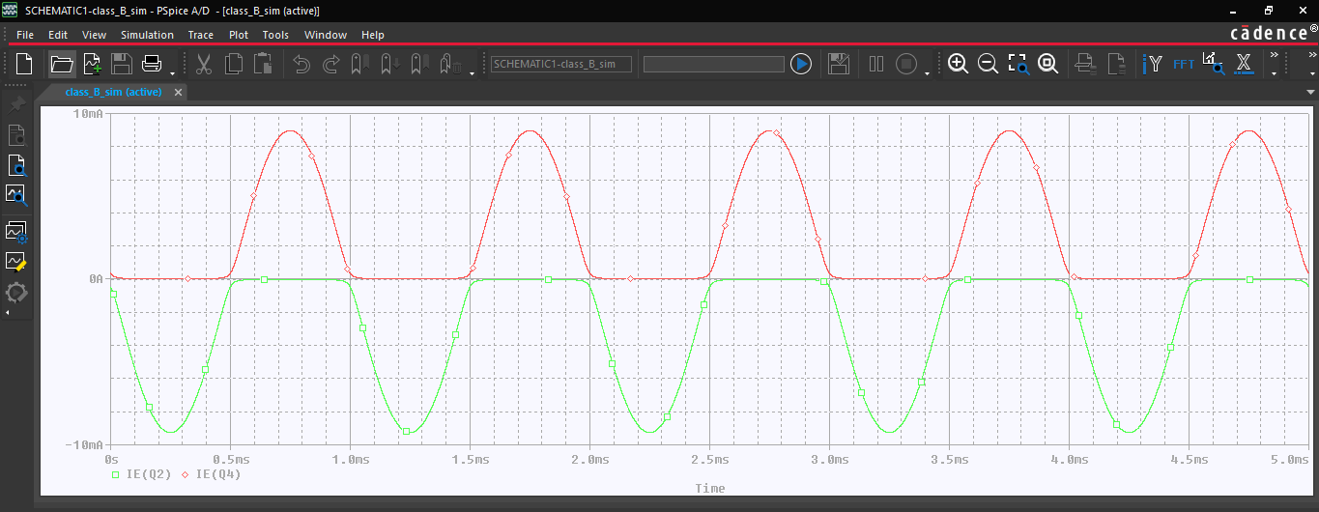

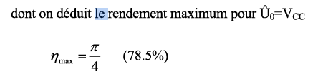
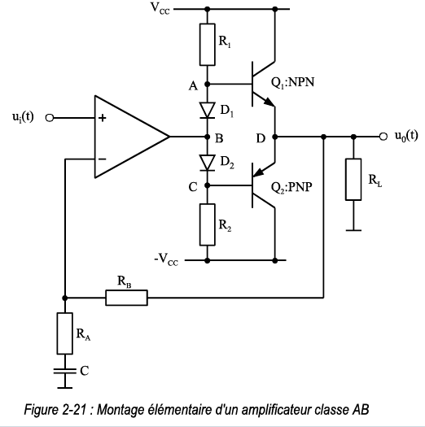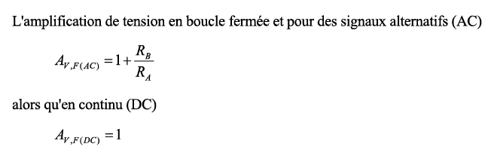
2-1-3-Amplificateur Classe C
Les amplificateurs de classe C sont des amplificateurs non-linéaires à très haut rendement(proche de 100%). Ils sont toutefois utilisables que dans les amplificateurs HF (émetteur radio) avec des porteuses non modulées en amplitude.
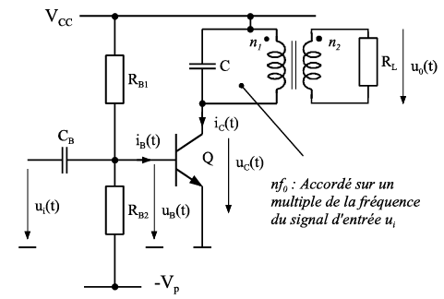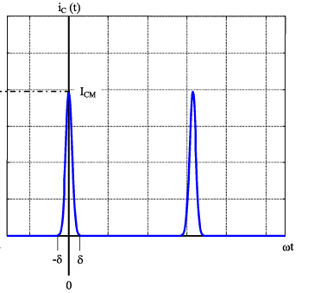
2-1-4-Amplificateur Classe D
Les amplificateurs de classe D sont des amplificateurs travaillant en commutation. Le rendement d'un amplificateur de classe D est assez élevé, de l'ordre de 80%. Les amplificateurs de classe D ont généralement un taux de distorsion de l'ordre de 1% à 2%.
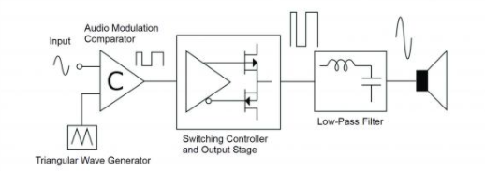

2-2-Les filtres

Le filtrage est une forme de traitement de signal, obtenu en envoyant le signal à travers un ensemble de circuits électroniques, qui modifient son spectre de fréquence et/ou sa phase
Il peut s‘agir soit :
- d’éliminer ou d’affaiblir des fréquences parasites indésirables - d’isoler dans un signal complexe la ou les bandes de fréquences utiles.
On classe les filtres en deux grandes familles : ANALOGIQUE et NUMERIQUE.
Les filtres numériques sont réalisés à partir de structure intégrée microprogrammable (DSP : Digital signal processor, FPGA : Field Programmable Gate Arrays).
Les filtres analogiques se divisent en :
- les filtres passifs qui font appels essentiellement aux éléments : R, L et C.
- les filtres actifs sont constitués de R, L, C et d’éléments actifs qui sont essentiellement des AIL (Amplificateur Intégré Linéaire).
- Les filtres à capacité commutée permettent l'émulation d'une résistance grâce à une capacité associée à des transistors MOS utilisés comme interrupteurs.
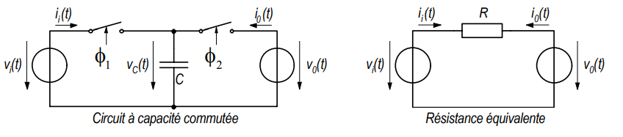

Les différents types de filtres selon les fréquences éliminées ou atténuées sont :
Filtre passe-bas, filtre passe-haut, filtre passe-bande, filtre coupe-bande et filtre passe-tout déphaseur.
Exemple1 : Filtre passe-bas 2ème ordre
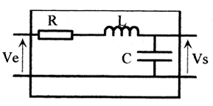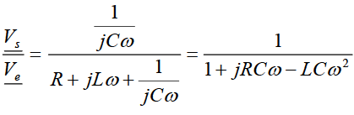
Forme générale :
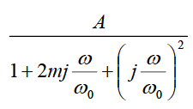
m: facteur d’amortissement et ω₀ est la pulsation propre.

%%%%%% Programme MATLAB %%%%%%%
clear; clc;
colors={'bo-','rs-','gp-','kv-'};
R=[1e4 1e3 1e2 1e1];
L=1e-5; C=1e-9;
f=logspace(0,10,100);
for i=1:length(colors)
m(i)=R(i)*C./(2*sqrt(L*C));
f0=1/(2*pi*sqrt(L*C));
fc(i)=sqrt((sqrt((2*m(i)^2-1)^2+1)-(2*m(i)^2-1)))*f0;
ZL=complex(0,2*pi*f*L);
ZC=complex(0,-1./(2*pi*f*C));
Hw=ZC./(ZC+ZL+R(i));
figure(1);
semilogx(f,20*log10(abs(Hw)),colors{i});hold on;
figure(2);
semilogx(f,angle(Hw)*180/pi,colors{i});hold on;
end
figure(1);grid on;
figure(2);grid on;
%%%%%%%%%%%%%%%%%%%%%%%%%%%%
m
Simulation par Multisim :
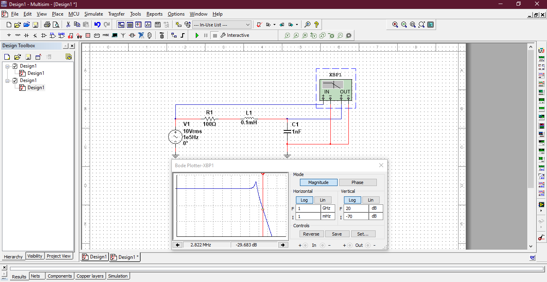

Example 02 : filtre actif passe-haut
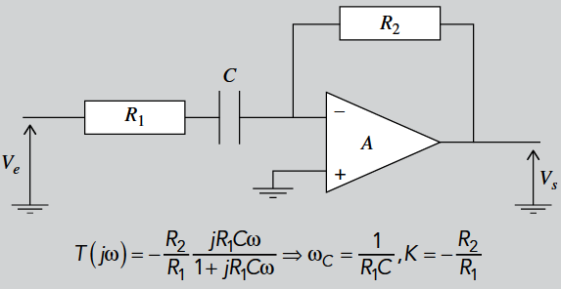

%%%%%% Programme MATLAB %%%%%%%
clear;
clc;
colors={'bo-','rs-','gp-','kv-'};
R2=[1e5 1e4 1e3 1e2];
R1=5e3;
C=1e-9;
f=logspace(0,10,100);
for i=1:length(colors)
fc=1/(2*pi*sqrt(R1*C));
ZC=complex(0,-1./(2*pi*f*C));
Hw=-R2(i)./(ZC+R1);
figure(1);
semilogx(f,20*log10(abs(Hw)),colors{i});hold on;
figure(2);
semilogx(f,angle(Hw)*180/pi,colors{i});hold on;
end
figure(1);grid on;
figure(2);grid on;
%%%%%%%%%%%%%%%%%%%%%%%%%%%%%%%

2-3- Les oscillateurs :
Un oscillateur électronique est un circuit dont la fonction est de produire un signal électrique périodique, de forme sinusoïdale, carrée, en dents de scie, ou quelconque.
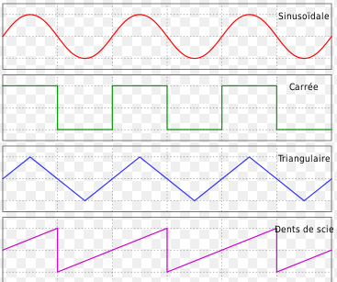
Types d'oscillateurs:
- Oscillateur harmonique produit un signal de forme sinusoïdale : oscillateur colpitts, oscillateur clapp, oscillateur à déphasage, oscillateur de Pierce, oscillateur Hartley.
- Oscillateur de relaxation produit un signal de forme non sinusoïdale.
- Multivibrateur : astable, monostable et bistable.
Applications des oscillateurs :
- la fréquence de la porteuse d’un émetteur
- la fréquence de l’oscillateur local de réception dans le récepteur
- le signal d’horloge de tous les systèmes numériques etc…

Principe d’un oscillateur sinusoïdal :
Un oscillateur sinusoïdal est un système bouclé placé délibérément dans un état d’instabilité qui comporte :
- une chaîne directe qui est un amplificateur à Aop ou à transistor selon la fréquence de travail
- un quadripôle de réaction qui réinjecte à l’entrée de l’amplificateur une fraction du signal de sortie
- il possède une sortie mais pas d’entrée à part l’alimentation
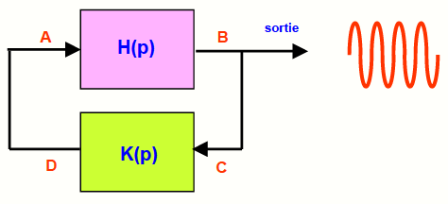
Pour que le système bouclé puisse osciller, il faut qu’il existe une fréquence f_{o} telle que (condition de Barkausen) : |T (jω₀)| = |H(jω₀)×K(jω₀)|=1 avec ω₀=2πf₀.
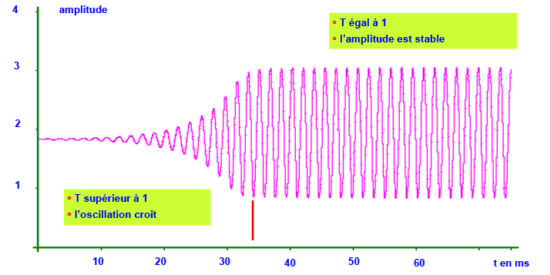
La qualité d’un oscillateur sinusoïdal est essentiellement évaluée par analyse spectrale du signal à sa sortie et mesure du taux de distorsion (THD).
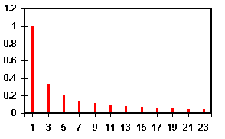
Fréquence fondamentale
Les harmoniques
$THD\left(ω\right)=\frac{\sqrt{\sum_{i=2}^{∞}{{V_{h}}^{2}}}}{V_{1}}$.
V₁ : la valeur efficace de la fréquence fondamentale.
V_{h} : les valeurs efficaces des harmoniques.

Exemple : Oscillateur Collpits à f_{o} = 100 MHz simulé avec Multisim
E=12V
Re=1.2kΩ, Rb=180kΩ
L=62nH et sa résistance parallèle R=2.5kΩ
C=24pF
C1=37pF, C2=27pF
Cl : condensateurs de liaison
Cl ≥ 1nF (|Z_{CI}|<<| Z_{L} // R // Z_{C}|)

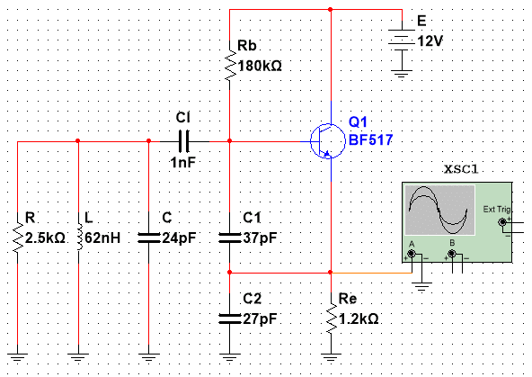

Le calcul de la fréquence d’oscillation et de la condition d’oscillation se fait en alternatif (analyse petits signaux). Le schéma équivalent petits signaux (AC) et comme suit :
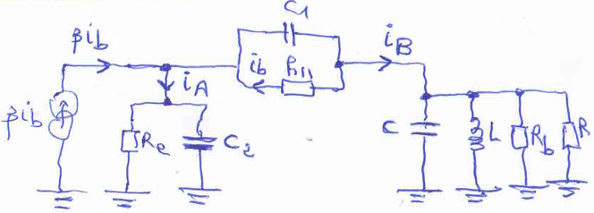
Après calcul, simplifications et approximations on obtient :
Fréquence d’oscillation : $f_{0}≅\frac{1}{2π\sqrt{LC}}$
Condition d’oscillation : $C_{1}>\frac{β/{h_{11}}}{\left(R_{b}//R\right)C_{2}{ω_{0}}^{2}}$, avec : $ω_{0}=2πf_{0}$

